Когнитивные стили и различение громкости тональных сигналов: дифференциально-психологический анализ
Волкова Н.Н.,
МГУ имени М.В. Ломоносова, Москва, Россия,
n.volkova.psy@gmail.com
Гусев А.Н.,
МГУ имени М.В. Ломоносова, Москва, Россия,
angusev@mail.ru
Представлены результаты исследования (N=90) влияния когнитивных стилей на показатели решения околопороговой и пороговой сенсорных задач по различению громкостей тональных сигналов 1000 Гц в варианте «одинаковые-разные». В соответствии с идеями системно-деятельностного подхода в психофизике, мы анализировали как стимульные, так и индивидуально-психологические детерминанты сенсорного исполнения. В качестве стимульного фактора рассматривался уровень сложности выполняемой задачи, заданный величиной межстимульной разницы (2 или 1 дБ), а в качестве индивидуально-психологических факторов – пять когнитивных стилей (усиление-ослабление, сглаживание-заострение, гибкость-ригидность познавательного контроля, диапазон эквивалентности, фокусирующий-сканирующий контроль). Для каждой сенсорной задачи анализировались индекс сенсорной чувствительности Aˈ, величина и стабильность ВР, индекс уверенности в ответах. Мы обнаружили эффекты как отдельных когнитивных стилей, так и их совместного влияния. Указанные эффекты варьировали в зависимости от уровня сложности выполняемой задачи. На величину сенсорной чувствительности оказали влияние когнитивные стили «усиление-ослабление», «сглаживание-заострение», а также их сочетание. «Гибкость-ригидность познавательного контроля», а также сочетание «усиления-ослабления» и «сглаживания-заострения» влияли на величину и стабильность ВР. Субъективная уверенность зависела от таких когнитивных стилей, как «фокусирующий-сканирующий контроль», «гибкость-ригидность познавательного контроля», «диапазон эквивалентности», а также сочетание двух последних. Полученные результаты соотносились с результатами выполнения пороговой и околопороговой задач по обнаружению зрительного паттерна. Было продемонстрировано, что тип и уровень сложности задачи как важнейшие ситуационные детерминанты решения сенсорных задач в ситуации высокой перцептивной неопределенности опосредуют влияние индивидуально-психологических факторов на показатели сенсорного исполнения. Полученные результаты обсуждаются в рамках системно-деятельностного подхода в психофизике.
Ключевые слова: индивидуальные различия, психофизика, сенсорная задача, когнитивные стили, различение громкости сигналов.
Волкова Наталия Никитична, аспирантка кафедры психологии личности факультета психологии МГУ имени М.В. Ломоносова, Москва, Россия. E-mail: n.volkova.psy@gmail.com
Гусев Алексей Николаевич, доктор психологических наук, профессор кафедры психологии личности факультета психологии МГУ имени М.В. Ломоносова, Москва, Россия. E-mail: angusev@mail.ru
Введение
Исследование процесса решения сенсорных задач представляет собой изучение психологических механизмов деятельности наблюдателя в условиях перцептивной неопределённости (Гусев, 2004, 2013; Скотникова, 2008). При выполнении таких задач актуализируются разнообразные механизмы регуляции сенсорно-перцептивной деятельности, в том числе индивидуально-психологические различия наблюдателей.
Разрабатываемая в рамках системно-деятельностного подхода (Асмолов, 2002; Леонтьев, 2005) «психофизика сенсорных задач» (Асмолов, 2002; Гусев, 2004, 2013) и субъектный подход в психофизике (Бардин, Индлин, 1993; Скотникова, 2008) позволяют учитывать проявления активности личности при выполнении сенсорных задач, а также рассматривать процесс их решения в системе многочисленных стимульных и индивидуально-психологических детерминант. Выполнение таких задач является весьма сложным в виду присущей им высокой перцептивной неопределённости и высокой информационной нагрузки на человека-наблюдателя (Гусев, 2004; Чекалина, Гусев, 2011; Parasuraman et al., 1987).
В контексте изучения роли т.н. субъектных факторов исследование когнитивных стилей (КС) представляет особый интерес, поскольку КС рассматриваются как индивидуально-своеобразные способы взаимодействия человека с информацией в виде индивидуальных различий в паттернах когнитивных операций при восприятии, запоминании, анализе, структурировании, категоризации и оценивании происходящего (Холодная, 2004; Kozhevnikov et al., 2014).
Из всего многообразия КС в рамках настоящего исследования выделим пять: усиление-ослабление, сглаживание-заострение, гибкость-ригидность познавательного контроля (ПК), диапазон эквивалентности (ДЭ), фокусирующий-сканирующий контроль (ФСК) (для обзора см. Волкова, Гусев, 2018), т.к. они связаны с широким спектром психологических механизмов регуляции познавательной деятельности (Холодная, 2004; Kozhevnikov et al., 2014; Nosal, 2009).
Укажем, что в рамках дифференциально-психофизических исследований отсутствуют работы, в которых изучался вклад КС в решение пороговых задач различения громкости сигналов. Кроме того, отсутствуют данные о роли таких мало изученных КС, как усиление-ослабление, сглаживание-заострение, фокусирующий-сканирующий контроль.
Целью настоящего исследования было изучение роли КС в решении задач разной сложности по различению громкостей тональных сигналов. Предметом нашего внимания являются не только влияния каждого КС в отдельности, но также эффекты их совместного влияния. Мы предположили, что у лиц с разными КС-особенностями обнаруживаются индивидуальные различия в показателях сенсорного исполнения, а уровень стимульной неопределённости опосредует влияние на них субъектных факторов. В рамках нашего экспериментального подхода данное исследование позволит сопоставить особенности влияния КС на решение наблюдателем разных типов сенсорных задач - обнаружения (Волкова, Гусев, 2018) и различения пороговых сигналов.
Методика
Испытуемые. В исследовании приняли участие 90 человек в возрасте от 16 до 40 лет, 28 мужчин и 62 женщины. Все испытуемые имели нормальное или скорректированное до нормального зрение.
Аппаратура и программное обеспечение. Все экспериментальные задачи проводились на персональных компьютерах с операционной системой Windows XP Professional, в которой были отключены все фоновые процессы. Для предъявления звуковых стимулов использовались головные телефоны Sennheiser HD 202. Методики были подготовлены в системе «Практика-МГУ» (авторы — А.Е. Кремлёв и А.Н. Гусев). Ответы испытуемого фиксировались с помощью специального USB-пульта, обеспечивающего точность регистрации ВР не хуже, чем +/- 5 мс.
Стимуляция. В качестве психофизической процедуры использовалась задача различения громкостей тональных сигналов в варианте «одинаковые-разные». Звуковые стимулы представляли собой тональные посылки частотой 1000 Гц и длительностью 200 мс, предъявлявшиеся бинаурально. Межстимульный интервал составлял 500 мс, межпробный интервал – 3 с. Опыт состоял из ознакомительной (10 проб), двух тренировочных (по 30 проб) и двух основных (по 100 проб) серий разной сложности, которая определялась величиной межстимульной разницы в дБ. В ознакомительной серии межстимульная разница составила 4 дБ, в тренировочной и основной сериях разница 2 дБ соответствовала более простой (околопороговой) задаче, а 1 дБ – более сложной (пороговой) задаче. Место более громкого стимула в паре, а также порядок предъявления «одинаковых» и «разных» пар изменялись в случайном порядке. Число «одинаковых» и «разных» пар в серии проб было равным.
В каждой пробе испытуемому предлагалось отвечать «да», если стимулы в паре отличались друг от друга, и «нет», если они не отличались, а также оценивал уверенность в ответе по трём категориям (50, 75 или 100%).
Рассчитывались следующие показатели: непараметрический индекс сенсорной чувствительности A', непараметрический индекс строгости критерия принятия решения YesRate, ВР и среднеквадратичное отклонение ВР (СКО ВР), средний процент уверенности - Conf.
Процедура. Эксперимент состоял из двух блоков: 1) диагностика КС; 2) решение двух сенсорных задач разной сложности.
По каждому КС разделение испытуемых на полярные группы проводилось по значению медиан основных показателей указанных ниже методик.
1. Сглаживание-заострение: «Тест с домом на сглаживание-заострение» (Santostefano, 1971). Основной показатель – «Соотношение сглаживания/заострения».
2. Гибкость-ригидность ПК: тест словесно-цветовой интерференции Дж. Струпа (Чекалина, Гусев, 2011). Основной показатель – «Разница во времени выполнения серий 3 и 2».
3. ДЭ: методика «Свободная сортировка объектов» (Gardner et al., 1959) в модификации В.А. Колги (Колга, 1976). Основной показатель – «Общее количество групп».
4. ФСК: методика «Оценка размера круга в условиях отвлекающих помех» (Gardner et al., 1959). Основной показатель – средняя ошибка подравнивания (без учёта знака).
5. Усиление-ослабление: показатель субъективного завышения или занижения размера кругов в методике «Оценка размера круга в условиях отвлекающих помех» (Gardner et al., 1959). Для разделения испытуемых на группы анализировался знак средней ошибки подравнивания.
Обработка данных проводилась в статистической системе IBM SPSS Statistics 22. Применялись процедуры однофакторного и двухфакторного дисперсионного анализа.
Результаты
Усиление-ослабление
Результаты сравнения испытуемых из групп «усиление» и «ослабление» показали статистически достоверный эффект влияния данного фактора на показатель сенсорной чувствительности в более сложной задаче (F(1, 89)=7,317; p=0,008). Обнаружено, что лица из группы «усиление» решали пороговую задачу различения более эффективно, нежели испытуемые из группы «ослабление» (разница в средних составила около 8% – табл. 1). При решении околопороговой задачи по данному показателю значимые различия не обнаружены.
Кроме того, на уровне статистической тенденции установлено, что при решении околопороговой задачи испытуемые из группы «усиление» демонстрируют более высокую уверенность в своих ответах, нежели лица с выраженностью противоположного стилевого полюса (F(1, 89)=3,327; p=0,072).
Таблица 1. Влияние фактора «Усиление-ослабление» на выполнение сенсорных задач.
Задача | Показатели выполнения задачи | Группа «усиление» | Группа «ослабление» | Значимость
Околопороговая задача | A' | 0,914 | 0,863 | 0,118
 | ВР | 0,827 | 0,810 | 0,766
 | СКО ВР | 0,498 | 0,508 | 0,861
 | Conf | 0,888 | 0,842 | 0,072
Пороговая задача | A' | 0,833 | 0,771 | 0,008
 | ВР | 0,846 | 0,863 | 0,782
 | СКО ВР | 0,464 | 0,520 | 0,267
 | Conf | 0,840 | 0,810 | 0,300
Примечание. Здесь и далее в таблицах жирным шрифтом в столбце «Значимость» отмечены значимые (p<0,05) и квази-значимые (0,05<p<0,1) межгрупповые различия.

Сглаживание-заострение
Данные статистического анализа обнаружили значимые различия между наблюдателями из указанных стилевых групп в величине показателя сенсорной чувствительности при выполнении пороговой задачи (F(1, 89)=4,170; p=0,044). Средний индекс сенсорной чувствительности группы «заострение» на 6% превышал последний у группы «сглаживание» (табл. 2).
Таблица 2. Влияние фактора «Сглаживание-заострение» на выполнение сенсорных задач.
Задача | Показатели выполнения задачи | Группа «сглаживание» | Группа «заострение» | Значимость
Околопороговая задача | A' | 0,890 | 0,903 | 0,496
 | ВР | 0,809 | 0,826 | 0,754
 | СКО ВР | 0,495 | 0,512 | 0,749
 | Conf | 0,869 | 0,854 | 0,540
Пороговая задача | A' | 0,776 | 0,823 | 0,044
 | ВР | 0,865 | 0,845 | 0,721
 | СКО ВР | 0,520 | 0,469 | 0,302
 | Conf | 0,830 | 0,815 | 0,593

Гибкость-ригидность ПК
Межгрупповое сравнение средних значений ВР в пороговой задаче выявило, что у более ригидных испытуемых ВР на 117 мс меньше, чем у более гибких (F(1, 89)= 4,257; p=0,042). Как видно из табл. 3, полученный эффект означает, что «гибкие» испытуемые тратят больше времени на ответ, чем «ригидные».
На уровне статистической тенденции обнаружен эффект влияния указанного фактора на индекс уверенности в обеих задачах (F(1, 89)=3,109; p=0,081 - для околопороговой задачи; F(1,89)=3,338; p=0,071 - для пороговой задачи). «Ригидные» испытуемые оказались более уверенными в своих сенсорных впечатлениях, нежели «гибкие» (табл. 3).
Таблица 3. Влияние фактора «Гибкость-ригидность ПК» на выполнение сенсорных задач
Задача | Показатели выполнения задачи | Группа «гибкость ПК» | Группа «ригидность ПК» | Значимость
Околопороговая задача | A' | 0,905 | 0,887 | 0,356
 | ВР | 0,846 | 0,789 | 0,303
 | СКО ВР | 0,495 | 0,511 | 0,762
 | Conf | 0,840 | 0,883 | 0,081
Пороговая задача | A' | 0,797 | 0,800 | 0,901
 | ВР | 0,915 | 0,798 | 0,042
 | СКО ВР | 0,519 | 0,473 | 0,354
 | Conf | 0,796 | 0,848 | 0,071

ДЭ
Был установлен статистически достоверный эффект влияния этого фактора на показатель уверенности в ответах при выполнении как околопороговой, так и пороговой задач. Как видно в табл. 4, в группе «узкий ДЭ» средний индекс уверенности был выше, чем в группе «широкий ДЭ» (F(1, 89)=4,224; p=0,043 - для околопороговой задачи; F(1, 89)=5,847; p=0,018 - для пороговой задачи).
Таблица 4. Влияние фактора «ДЭ» на выполнение сенсорных задач
Задача | Показатели выполнения задачи | Группа «узкий ДЭ» | Группа «широкий ДЭ» | Значимость
Околопороговая задача | A' | 0,898 | 0,892 | 0,771
 | ВР | 0,815 | 0,821 | 0,912
 | СКО ВР | 0,515 | 0,480 | 0,603
 | Conf | 0,882 | 0,830 | 0,043
Пороговая задача | A' | 0,805 | 0,788 | 0,501
 | ВР | 0,846 | 0,870 | 0,699
 | СКО ВР | 0,486 | 0,509 | 0,653
 | Conf | 0,850 | 0,780 | 0,018

ФСК
Между группами «ФК» и «СК» установлены статистически достоверные различия в показателе среднего процента уверенности в пороговой задаче (F(1,89)=5,511; p=0,021): «фокусировщики» были на 8% более уверены в ответах, нежели «сканировщики» (табл. 5).
Таблица 5. Влияние фактора «ФСК» на выполнение сенсорных задач
Задача | Показатели выполнения задачи | Группа «ФК» | Группа «СК» | Значимость
Околопороговая задача | Aˈ | 0,893 | 0,899 | 0,744
 | ВР | 0,805 | 0,829 | 0,666
 | СКО ВР | 0,519 | 0,488 | 0,550
 | Conf | 0,880 | 0,844 | 0,149
Пороговая задача | Aˈ | 0,802 | 0,795 | 0,758
 | ВР | 0,854 | 0,857 | 0,964
 | СКО ВР | 0,518 | 0,473 | 0,367
 | Conf | 0,856 | 0,790 | 0,021

Эффекты совместного влияния КС
Мы проанализировали также эффекты совокупного влияния КС на показатели решения каждой задачи по различению громкостей. Опишем значимые и квази-значимые эффекты межфакторных взаимодействий.
Усиление-ослабление × сглаживание-заострение
Сенсорная чувствительность. Статистический анализ выявил достоверные эффекты совместного влияния этих факторов на индексы сенсорной чувствительности как в околопороговой (F(1, 86)=4,064; p=0,047; рис. 1), так и в пороговой задаче (F(1, 86)=4,257; p=0,042; рис. 2). Сравнение данных четырех групп испытуемых показало, что при выполнении задач обоих уровней сложности наибольшей сенсорной чувствительностью по сравнению с другими обладают наблюдатели с тенденцией к «усилению» в сочетании с выраженностью «сглаживания». Наименьшим же преимуществом обладали испытуемые с таким сочетанием стилевых полюсов, как «ослабление» и «сглаживание» (рис. 1, 2).
Полученные эффекты иллюстрируются также парными сравнениями всех стилевых сочетаний между собой. В обеих задачах между группами с наибольшим и наименьшим преимуществом установлены статистически достоверные различия в величине индекса сенсорной чувствительностти (табл. 6, 7).Особенностью сложной задачи оказалось то, что при ее выполнении испытуемые двух групп с выраженностью «усиления» показали почти одинаковую сенсорную чувствительность вне зависимости от их принадлежности к группам «заострения» или «сглаживания», что подтверждается оценкой значимости различий между ними (табл. 7).
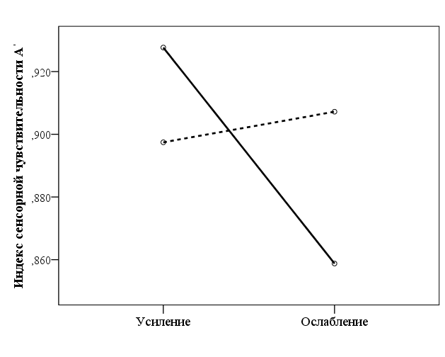
Рис. 1. Эффект совместного влияния КС «Усиление-ослабление» и «Сглаживание-заострение» на индекс сенсорной чувствительности A' в более простой задаче. Сплошной линией обозначена группа «сглаживание», пунктирной – «заострение».
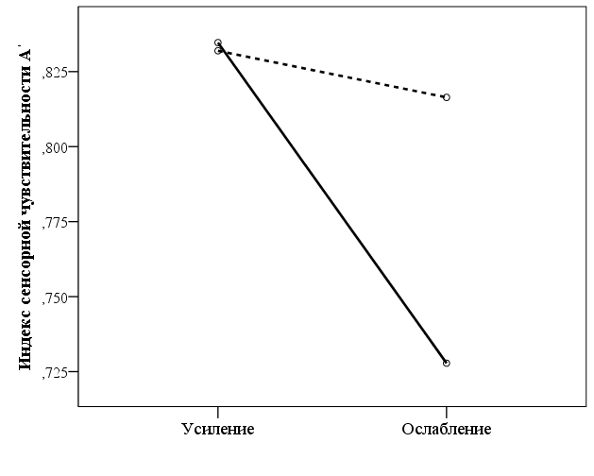
Рис. 2. Эффект совместного влияния КС «Усиление-ослабление» и «Сглаживание-заострение» на индекс сенсорной чувствительности A’ в более сложной задаче. Сплошной линией обозначена группа «сглаживание», пунктирной – «заострение».
Таблица 6. Оценка статистической достоверности различий по показателю Aˈ в околопороговой задаче между группами испытуемых с различными сочетаниями КС «Усиление-ослабление» и «Сглаживание-заострение»
 |  | Средняя разность | Значимость
Усиление × Сглаживание | Усиление × Заострение | 0,030 | 0,293
 | Ослабление × Сглаживание | 0,069 | 0,009
 | Ослабление × Заострение | 0,020 | 0,440
Усиление × Заострение | Ослабление × Сглаживание | 0,039 | 0,159
Ослабление × Заострение | Усиление × Заострение | 0,010 | 0,724
 | Ослабление × Сглаживание | 0,048 | 0,053

Таблица 7. Оценка статистической достоверности различий по показателю Aˈ в пороговой задаче между группами испытуемых с различными сочетаниями КС «Усиление-ослабление» и «Сглаживание-заострение»
 |  | Средняя разность | Значимость
Усиление × Заострение | Усиление × Сглаживание | -0,003 | 0,933
Ослабление × Сглаживание | Усиление × Сглаживание | -0,107 | 0,000
 | Усиление × Заострение | -0,104 | 0,001
 | Ослабление × Заострение | -0,089 | 0,002
Ослабление × Заострение | Усиление × Сглаживание | -0,018 | 0,543
 | Усиление × Заострение | -0,016 | 0,620

ВР и его стабильность в ходе опыта. На уровне статистической тенденции установлен эффект совместного влияния указанных факторов на показатели скорости и стабильности моторных реакций только при решении пороговой задачи (F(1, 86)=3,298; p=0,073 для ВР; F(1, 86)=3,067; p=0,083 для СКО ВР). Рис. 3 и 4 иллюстрируют установленные зависимости: явное преимущество в скорости и стабильности моторных реакций по сравнению с тремя другими группами имеют наблюдатели с сочетанием таких стилевых полюсов, как «усиление» и «заострение». Эта группа значимо отличается по показателю СКО ВР от трёх других, различия между которыми, в свою очередь, не являются статистически достоверными (табл. 9). Для величины ВР получен похожий результат: на квази-значимом уровне группа «усиление-заострение» отличается от группы «усиление-сглаживание» (табл. 8).
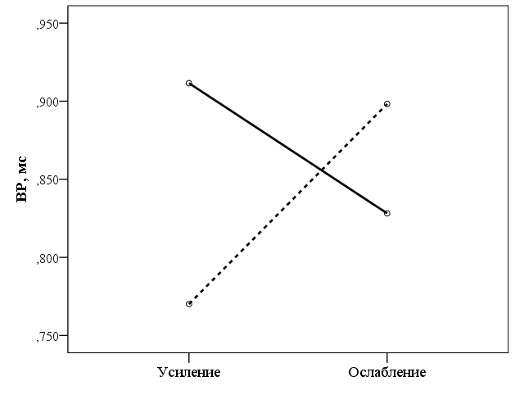
Рис. 3. Эффект совместного влияния КС «Усиление-ослабление» и «Сглаживание-заострение» на ВР в более сложной задаче. Сплошной линией обозначена группа «сглаживание», пунктирной – «заострение».
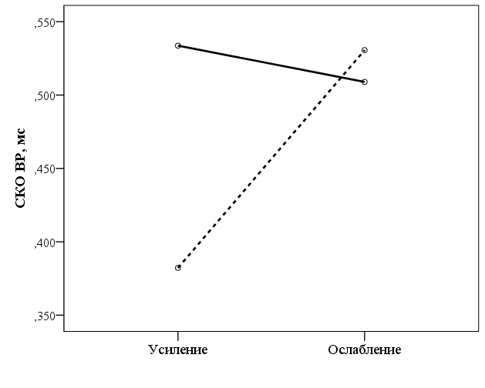
Рис. 4. Эффект совместного влияния КС «Усиление-ослабление» и «Сглаживание-заострение» на СКО ВР в более сложной задаче. Сплошной линией обозначена группа «сглаживание», пунктирной – «заострение».

Таблица 8. Оценка статистической достоверности различий по показателю ВР между группами испытуемых с различными сочетаниями КС «Усиление-ослабление» и «Сглаживание-заострение»
 |  | Средняя разность | Значимость
Усиление × Сглаживание | Усиление × Заострение | 0,141 | 0,099
 | Ослабление × Сглаживание | 0,083 | 0,288
 | Ослабление × Заострение | 0,013 | 0,867
Ослабление × Сглаживание | Усиление × Заострение | 0,058 | 0,478
Ослабление × Заострение | Усиление × Заострение | 0,128 | 0,121
 | Ослабление × Сглаживание | 0,070 | 0,349

Таблица 9. Оценка статистической достоверности различий по показателю СКО ВР между группами испытуемых с различными сочетаниями КС «Усиление-ослабление» и «Сглаживание-заострение»
 |  | Средняя разность | Значимость
Усиление × Заострение | Усиление × Сглаживание | -0,151 | 0,038
 | Ослабление × Сглаживание | -0,127 | 0,068
 | Ослабление × Заострение | -0,148 | 0,034
Ослабление × Сглаживание | Усиление × Сглаживание | -0,025 | 0,710
 | Ослабление × Заострение | -0,0217 | 0,733
Ослабление × Заострение | Усиление × Сглаживание | -0,003 | 0,964

Гибкость-ригидность ПК × ДЭ
На уровне статистической тенденции был выявлен эффект совместного влияния указанных факторов на индекс уверенности в пороговой задаче (F(1, 86)=3,867; p=0,052). Этот эффект выразился в явном преимуществе одной группы испытуемых по сравнению с тремя остальными - наибольшая уверенность в ответах обнаружена для сочетания «ригидности ПК» и «узкого ДЭ» (рис. 5). Парные сравнения средних значений всех четырёх групп обнаруживают значимые различия в показателе субъективной уверенности между группой «ригидность–узость ДЭ» и тремя остальными, которые, в свою очередь, достоверно не отличаются друг от друга (табл. 10).
Аналогичного эффекта в околопороговой задаче не обнаружено.
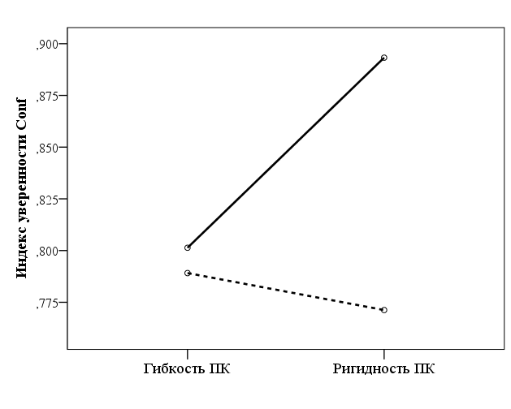
Рис. 5. Эффект совместного влияния КС «Гибкость-ригидность ПК» и «ДЭ» на индекс уверенности Conf в более сложной задаче. Сплошной линией обозначена группа «узкий ДЭ», пунктирной – «широкий ДЭ».
Таблица 10. Оценка статистической достоверности различий по показателю Conf между группами испытуемых с различными сочетаниями КС «Гибкость-ригидность ПК» и «ДЭ»
 |  | Средняя разность | Значимость
Гибкость × Узкий ДЭ | Гибкость × Широкий ДЭ | 0,012 | 0,752
 | Ригидность × Широкий ДЭ | 0,030 | 0,444
Гибкость × Широкий ДЭ | Ригидность × Широкий ДЭ | 0,018 | 0,675
Ригидность × Узкий ДЭ | Гибкость × Узкий ДЭ | 0,092 | 0,007
 | Гибкость × Широкий ДЭ | 0,104 | 0,006
 | Ригидность × Широкий ДЭ | 0,122 | 0,002

Обсуждение результатов
Усиление-ослабление
Мы предполагали, что данный КС, будучи напрямую связанным с регуляцией воспринимаемой интенсивности предъявляемых стимулов (Larsen, Zarate, 1991), закономерно окажет влияние на показатель сенсорной чувствительности. Действительно, мы установили значимые различия в величине сенсорной чувствительности между испытуемыми из групп «усиление» и «ослабление». Особо подчеркнём, что полученные различия были установлены лишь для сложной, пороговой задачи различения, в которой различия по громкости между стимулами в паре испытуемым очень трудно установить. На наш взгляд, более высокую сенсорную чувствительность испытуемых из группы «усиление» при решении этой задачи можно объяснить тем, что в условиях маленькой межстимульной разницы стратегия её субъективного завышения оказывается более успешной, чем противоположная стратегия, свойственная испытуемым из группы «ослабление». У последней группы мы наблюдаем занижение воспринимаемой интенсивности различий, когда различия и без того крайне малы, что, на наш взгляд, закономерно приводит к снижению эффективности сенсорного исполнения.
В рамках логики модели Л. Терстоуна или психофизической теории обнаружения сигнала (Проблемы и методы психофизики, 1974), гипотетическое распределение сенсорных эффектов межстимульных различий в группе «усиление» сдвинуто вправо относительно группы «ослабление».
Можно предположить, что в более простой – околопороговой – задаче обе стратегии оказываются одинаково продуктивными, тогда как специфические условия пороговой задачи вскрывают проявление индивидуальных различий в эффективности сенсорного исполнения. По-видимому, выполнение сложной задачи «провоцирует» привлечение дополнительных ресурсов у испытуемых из группы «усиление», обусловленных их когнитивно-стилевыми особенностями. Это согласуется с идеей о том, что одинаковая итоговая эффективность разных групп КС может быть достигнута разными способами и связана с разными ресурсными затратами (Скотникова, 2008; Чекалина, Гусев, 2011).
Сглаживание-заострение
На наш взгляд, причина, по которой лица из группы «заострение» показали более высокую сенсорную чувствительность при решении пороговой задачи, состоит в особенностях восприятия и запоминания поступающей информации, характерных для данного стилевого полюса. Так, указанный полюс связан с большей чувствительностью к различиям и более детализированным запоминанием (Gardner et al., 1959; Santostefano, 1971), что в контексте решения сенсорных задач означает формирование более точных и дифференцированных сенсорных эталонов предъявляемых стимулов (Запорожец и др., 1967). По-видимому, это позволяет испытуемым из группы «заострение» более эффективно различать предъявляемые пары звуковых стимулов по громкости. Однако, как уже отмечалось для КС «усиление-ослабление», условия более простой задачи не требуют построения столь детализированных сенсорных эталонов, что и обусловливает одинаковую продуктивность испытуемых из обеих стилевых групп.
Подчеркнем, что при решении задач по обнаружению зрительного паттерна испытуемые из группы «заострение» продемонстрировали преимущество не только в точности, но и в скорости выполнения задач обоих уровней сложности (Волкова, Гусев, 2018). Мы полагаем, что этот факт показывает, что тип задачи как важнейший ситуационный фактор, предполагающий комплекс определённых условий выполнения сенсорного действия, обусловливает специфику того функционального органа, который формируется для её решения (Гусев, 2013).
Гибкость-ригидность ПК
В отношении межгрупповых различий в скорости моторных реакций, как динамического аспекта различения сенсорных сигналов, преимущество получили более «ригидные» испытуемые. На наш взгляд, полученные различия обусловлены разницей в глубине уровня обработки перцептивной информации: более «ригидные» испытуемые тратят меньше времени на ответ, поскольку менее глубоко анализируют сенсорные данные, чем «гибкие».
В литературе представлено множество данных о более высокой скорости «ригидных»: они быстрее выполняют теппинг-тест (Холодная, 2004), склонны реагировать по импульсивному типу и не стремятся к достижению как можно более полной информированности перед принятием решений (Корнилова и др., 1986). Кроме того, для психофизических задач показано, что «ригидные», хотя и выполняют задачу менее точно, обладают преимуществом в скорости моторных реакций (Скотникова, 2008; Чекалина, Гусев, 2011 и др.).
Указанные ранее особенности «ригидных» могут объяснить также их более высокую уверенность в ответах по сравнению с «гибкими»: менее глубокий уровень переработки информации обусловливает и более низкий порог оценки своих ответов как уверенных. Хотя, следует отметить, что в исследовании Е.В. Головиной не были обнаружены различия по этому показателю для «гибкости-ригидности ПК» (Головина, 2007).
Обратим внимание на то, что при решении модифицированной нами задачи по обнаружению зрительного паттерна «гибкие» испытуемые продемонстрировали более высокую сенсорную чувствительность в сравнении с «ригидными», тогда как в настоящем исследовании испытуемые из обеих стилевых групп показали одинаковую точность. Кратко отметим, что разный вклад КС в решение задач по обнаружению и различению сенсорных сигналов мы объясняем спецификой их условий и требований, в частности – наличием или отсутствием необходимости подавления импульсивных ответов (подробнее см.: Волкова, Гусев, 2018).
ДЭ
Испытуемые с более узким ДЭ продемонстрировали более высокую уверенность, что согласуется с результатами, полученными в исследованиях Е.В. Головиной (Головина, 2007). Мы полагаем, что стратегия акцентирования внимания на различиях между стимулами и более дифференцированная категоризация полученных сенсорных впечатлений испытуемых из группы «узкий ДЭ» (Колга, 1976; Gardner et al., 1959) обусловливает и их большую уверенность в правильности данных ответов.
ФСК
«Фокусировщики» оказались более уверенными в своих сенсорных впечатлениях при решении пороговой задачи. На наш взгляд, это можно объяснить за счёт особенностей распределения внимания, свойственных полюсам данного КС: «фокусировщики» склонны направлять внимание на яркие, хотя и не всегда релевантные выполняемой задаче признаки стимуляции, которые вызывают более сильные сенсорные впечатления и соответствующую уверенность в них (Холодная, 2004). Можно предположить, что их повышенная субъективная уверенность связана с большей направленностью на выполнения инструкции, предполагающей максимальную концентрацию (фокусировку) лишь на одном сенсорном признаке, а не сканировании всей звуковой сцены (в нашем случае практически одномерной). Наше предположение требует дальнейшей проверки, поскольку эмпирических данных о роли этого КС в регуляции познавательных процессов крайне мало. В будущем исследовании мы планируем варьировать тип сенсорной задачи для контроля степени включения ресурсов внимания в операциональный состав перцептивного действия. По-видимому, целесообразно варьировать число сенсорных признаков целевого стимула, использовать задачи, которые требуют включения стратегий развернутого зрительного поиска, т.е. сравнить показатели сенсорного исполнения «фокусировщиков» и «сканировщиков» при решении задач с одномерными и многомерными стимулами.
Заключение
Эффективность выполнения задачи по различению громкости сенсорных сигналов обусловлена, с одной стороны, её условиями как ситуационными факторами, с другой стороны – когнитивно-стилевыми особенностями решающего её субъекта как индивидуально-психологическими факторами.
Полученные результаты дают дополнительное свидетельство в пользу продуктивности обращения к понятию функционального органа, или воспринимающей функциональной системы (Леонтьев, 2005; Ухтомский, 1978), как особого средства решения человеком сенсорной задачи. При выполнении такой задачи выстраивается особая операциональная конструкция, соответствующая актуальным условиям и индивидуально-психологическим особенностям субъекта, которые выступают как психологические ресурсы и средства, позволяющие справиться с ситуацией высокой перцептивной неопределённости (Гусев, 2013).
При несомненной значимости анализа сенсорных задач в дифференциально-психологическом контексте, также подчеркнём роль ситуационных факторов как опосредующих влияние переменных субъекта на показатели сенсорного исполнения. Это представляется важным также в контексте проблемы «ценностной нагруженности» стилевых полюсов КС, согласно которой любой стилевой полюс не может оцениваться как связанный с большей или меньшей продуктивностью деятельности в целом, а может лишь соответствовать или не соответствовать условиям актуальной ситуации (Zhang et al., 2012). Сопоставляя результаты решения задач разных типов и уровней сложности, мы постарались показать преимущества каждого из стилевых полюсов при их выполнении.
Финансирование
Работа выполнена в рамках приоритетного направления научных исследований факультета психологии МГУ имени М.В. Ломоносова «Культурно-историческая психология развития психики, сознания и личности» (115102840017).
Благодарности
Авторы благодарят А.Е. Кремлева за подготовку программного обеспечения и постоянное внимание к нашей работе.
Литература
- Асмолов А.Г. По ту сторону сознания: методологические проблемы неклассической психологии. М.: Смысл, 2002.
- Бардин К.В., Индлин Ю.А. Начала субъектной психофизики. М.: ИП РАН, 1993.
- Волкова Н.Н., Гусев А.Н. Как когнитивные стили влияют на точность и скорость обнаружения зрительного сигнала? // Вопросы психологии. 2018. N 1. В печати.
- Головина Е.В. Когнитивно-стилевой портрет человека, уверенного в сенсорных впечатлениях // Психофизика сегодня / Под ред. В.Н. Носуленко, И.Г. Скотниковой / М.: ИП РАН, 2007, С. 254-261.
- Гусев А.Н. Психофизика сенсорных задач: системно-деятельностный анализ поведения человека в ситуации неопределенности. М.: Изд-во Моск. Ун-та; УМК «Психология», 2004.
- Гусев А.Н. От психофизики чистых ощущений к психофизике сенсорных задач: системно-деятельностный подход в психофизике // Вопросы психологии. 2013. N 3. С. 143–156.
- Запорожец А.В., Венгер Л.А., Зинченко В.П., Рузская А.Г. Восприятие и действие. М.: Просвещение, 1967.
- Колга В.А. Дифференциально-психологическое исследование когнитивного стиля и обучаемости: дисс. … канд. психол. наук. Л.: ЛГУ, 1976.
- Корнилова Т.В., Скотникова И.Г., Чудина Т.В., Шуранова О.И. Когнитивный стиль и факторы принятия решения в ситуации неопределенности // Когнитивные стили. Таллинн, 1986. С. 99–103.
- Леонтьев А.Н. Деятельность. Сознание. Личность. М.: Смысл; Издательский центр «Академия», 2005.
- Проблемы и методы психофизики / Под ред. А.Г. Асмолова, М.Б. Михалевской. М.: Изд-во Московского Университета, 1974.
- Скотникова И.Г. Проблемы субъектной психофизики. М.: ИП РАН, 2008.
- Ухтомский А.А. Избранные труды. М.: Наука, 1978.
- Холодная М.А. Когнитивные стили. О природе индивидуального ума. 2-е изд. СПб.: Питер, 2004.
- Чекалина А.И., Гусев А.Н. Когнитивно-стилевые особенности решения сенсорных задач. Saarbrucken: LAP LAMBERT Academic Publishing, 2011.
- Gardner R.W., Holzman P.S., Klein G.S., Linton H.B., Spence D.P. Cognitive control: a study of individual consistencies in cognitive behavior // Psychological Issues. Monograph 4. V.1. N.Y.: 1959.
- Kozhevnikov M., Evans C., Kosslyn S.M. Cognitive style as environmentally sensitive individual differences in cognition: A modern synthesis and applications in education, business, and management // Psychological Science In The Public Interest.2014. V.15(1).P. 3–33.
- Larsen R.J., Zarate M.A. Extending reducer/augmenter theory into the emotion domain: The role of affect in regulating stimulation level //Personality and Individual Differences. 1991. V.12(7). P. 713–723.
- Nosal C.S. The structure and regulative function of the cognitive styles: a new theory // Polish Psychological Bulletin. 2009. V. 40. P. 122–126.
- Parasuraman R., Warm J.S., Dember W.N. Vigilance: Taxonomy and utility // Ergonomics and human factors: Recent research / Ed. By L.S. Mark, J.S. Warm, R.L. Huston. N.Y.: Springer-Verlag. 1987. P. 11–32.
- Santostefano S. Leveling-sharpening house test: a procedure for assessing the cognitive principle of leveling-sharpening. Boston: S. Santostefano, 1971.
- Zhang L.F., Sternberg R.J., Rayner S. Intellectual styles: Challenges, milestones, and agenda // Handbook of intellectual styles: Preferences in cognition, learning, and thinking / ed. by L.F. Zhang, R.J. Sternberg, S. Rayner. N.Y.: Springer Publishing Company, 2012. P. 1–20.

Cognitive Styles and Loudness Discrimination: An Individual Differences Analysis
Volkova N.N.,
Lomonosov Moscow State University, Moscow, Russia,
n.volkova.psy@gmail.com
Gusev A.N.,
Lomonosov Moscow State University, Moscow, Russia,
angusev@mail.ru
The paper presents the results of a study (N=90), exploring the effect of cognitive styles on near-threshold and threshold loudness discrimination tasks performance. The tasks represented the discrimination of loudness of 1000 Hz tonal signals in ‘same-different’ paradigm. Within the framework of system-activity approach in psychophysics, we analyzed both stimulus and individual differences determinants of sensory performance. Stimulus factor was presented by task’s difficulty level, set by the value of difference between stimuli (2 or 1 dB). Five cognitive styles (augmenting-reducing, leveling-sharpening, flexibility-rigidity of cognitive control, equivalence range, and focusing-scanning) were considered as factors of individual differences. We analyzed sensitivity index A‵, RT and it’s stability, and confidence index for each task. We found effects of separate cognitive styles as well as their interactions effects. These effects varied depending on the task difficulty level. Cognitive styles ‘augmenting-reducing’ and ‘leveling-sharpening’, together with their interaction, affected sensitivity. ‘Flexibility-rigidity of cognitive control’ as well as the interaction of ‘augmenting-reducing’ and ‘leveling-sharpening’ affected RT. Subjective confidence depended on such cognitive styles as ‘focusing-scanning’, ‘flexibility-rigidity of cognitive control, and ‘equivalence range’, alongside the interaction of the latter two. The results were compared to the ones of threshold and near-threshold visual signal detection tasks performance. We showed that the task’s type and difficulty level, being crucial situational determinants of solving sensory tasks under perceptual uncertainty, mediate the effects of individual differences factors on sensory performance indices. The results are discussed within the framework of system-activity approach in psychophysics.
Keywords: individual differences, psychophysics, sensory task, cognitive style, loudness discrimination.
Funding
This work was carried out within research priority of Lomonosov MSU Psychology Department «Cultural-historical psychology of personality and consciousness» (115102840017).
Acknowledgements
The authors are grateful to A.E. Kremlev for the software preparation and his constant attention to our work.
Volkova Nataliia Nikitichna, postgraduate student, Lomonosov Moscow State University, Moscow, Russia. E-mail: n.volkova.psy@gmail.com
Gusev Aleksey Nikolaevich, Ph.D. in Psychology, Professor, Lomonosov Moscow State University, Moscow, Russia. E-mail: angusev@mail.ru
References
- Asmolov A.G. Po tu storonu soznaniya: metodologicheskie problemy neklassicheskoi psikhologii [On the other side of consciousness. Methodological problems of non-classi­cal psychology]. Moscow: Smysl, 2002.
- Bardin K.V., Indlin Yu.A. Nachala sub"ektnoi psikhofiziki [The principles of subjective psychophysics]. Moscow: IP RAN, 1993.
- Volkova N.N., Gusev A.N. Kak kognitivnye stili vliyayut na tochnost' i skorost' obnaruzheniya zritel'nogo signala? [How cognitive styles affect accuracy and speed of visual signal detection?]. Voprosy psikhologii [Issues of Psychology]. 2018. N 1. In print.
- Golovina E.V. Kognitivno-stilevoi portret cheloveka, uverennogo v sensornyh vpechatleniyah [Portrait of a person confident in his sensory impressions in terms of his cognitive styles]. Psihofizika segodnya [Psychophysics today]. V.N. Nosulenko, I.G. Skotnikova (eds.). Moscow: IP RAN, 2007. P. 254–261.
- Gusev A.N. Psikhofizika sensornykh zadach: sistemno-deyatel'nostnyi analiz povedeniya cheloveka v situatsii neopredelennosti [The psychophysics of sensory tasks: system-activity analysis of human’s behavior under uncertainty]. Moscow: Izd-vo Mosk. Un-ta; UMK «Psikhologiya», 2004.
- Gusev A.N. Ot psikhofiziki chistykh oshchushchenii k psikhofizike sensornykh zadach: sistemno-deyatel'nostnyi podkhod v psikhofizike [From psychophysics of pure sensations to psychophysics of sensory tasks: system-activity approach in psychophysics]. Voprosy psikhologii [Issues of Psychology]. 2013. N 3. P. 143–156.
- Zaporozhets A.V., Venger L.A., Zinchenko V.P., Ruzskaya A.G. Vospriyatie i deistvie [Perception and action]. Moscow: Prosveshchenie, 1967.
- Kolga V.A. Differentsial'no-psikhologicheskoe issledovanie kognitivnogo stilya i obuchaemosti: diss. … kand. psikhol. nauk [Differential-psychological study of cognitive style and learning: Dr. Sci. (Psychology) diss.]. Leningrad: LGU, 1976.
- Kornilova T.V., Skotnikova I.G., Chudina T.V., Shuranova O.I. Kognitivnyi stil' i faktory prinyatiya resheniya v situatsii neopredelennosti [Cognitive styles and decision making factors under uncertainty]. Kognitivnye stili [Cognitive styles]. Tallinn, 1986. P. 99–103.
- Leont'ev A.N. Deyatel'nost'. Soznanie. Lichnost' [Activity. Consciousness. Personality]. Moscow: Smysl, Academia 2005.
- Problemy i metody psikhofiziki [Issues and methods of psychophysics]. A.G. Asmolov, M.B. Mikhalevskaia (eds.). Moscow: Izd-vo Moskovskogo Universiteta, 1974.
- Skotnikova I.G. Problemy sub"ektnoi psikhofiziki [Issues of subjective psychophysics]. Moscow: IP RAN, 2008.
- Ukhtomskii A.A. Izbrannye Trudy [Selected Works]. Moscow: Nauka, 1978.
- Kholodnaya M.A. Kognitivnye stili. O prirode individual'nogo uma. 2-e izd. [Cognitive styles. On the nature of the individual mind. 2-nd ed.]. Saint-Petersburg: Piter, 2004.
- Chekalina A.I., Gusev A.N. Kognitivno-stilevye osobennosti resheniya sensornykh zadach [Cognitive-style peculiarities of sensory tasks solution]. Saarbrucken: LAP LAMBERT Academic Publishing, 2011.
- Gardner R.W., Holzman P.S., Klein G.S., Linton H.B., Spence D.P. Cognitive control: a study of individual consistencies in cognitive behavior // Psychological Issues. Monograph 4. V.1. N.Y.: 1959.
- Kozhevnikov M., Evans C., Kosslyn S.M. Cognitive style as environmentally sensitive individual differences in cognition: A modern synthesis and applications in education, business, and management // Psychological Science In The Public Interest.2014. V.15(1).P. 3–33.
- Larsen R.J., Zarate M.A. Extending reducer/augmenter theory into the emotion domain: The role of affect in regulating stimulation level //Personality and Individual Differences. 1991. V.12(7). P. 713–723.
- Nosal C.S. The structure and regulative function of the cognitive styles: a new theory // Polish Psychological Bulletin. 2009. V. 40. P. 122–126.
- Parasuraman R., Warm J.S., Dember W.N. Vigilance: Taxonomy and utility // Ergonomics and human factors: Recent research / Ed. By L.S. Mark, J.S. Warm, R.L. Huston. N.Y.: Springer-Verlag. 1987. P. 11–32.
- Santostefano S. Leveling-sharpening house test: a procedure for assessing the cognitive principle of leveling-sharpening. Boston: S. Santostefano, 1971.
- Zhang L.F., Sternberg R.J., Rayner S. Intellectual styles: Challenges, milestones, and agenda // Handbook of intellectual styles: Preferences in cognition, learning, and thinking / ed. by L.F. Zhang, R.J. Sternberg, S. Rayner. N.Y.: Springer Publishing Company, 2012. P. 1–20.

Поскольку нами не были обнаружены значимые различия в строгости критерия принятия решения между разными стилевыми группами, результаты по этому показателю далее не приводятся.

